Sveučilište Josipa Jurja Strossmayera u Osijeku
Odjel za matematiku
Nastavnički studij matematike i informatike

Seminarski rad iz predmeta
Uredsko poslovanje

Naslov rada:
Lotus Notes alat za uredsko poslovanje

Studenti
Ana Hlatki, broj indeksa: 1078,G1
Kristina Lozina, broj indeksa: 1117,G1

Osijek, siječanj 2014.

Sadržaj:

1. Uvod – što je to Lotus Notes? 3
2. Kratka povijest Lotus Notes-a 4
3. Karakteristike Lotus Notesa 5
3.1. Sigurnost 6
3.2. Podrška 6
4. Groupware i workflow 7
4.1. Groupware 7
4.2. Workflow 7
5. Primjena Lotus Notes-a 9
5.1. Stvari za koje nije namijenjen Lotus Notes 9
6. Zaključak 10
7. Literatura 11

Uvod – što je to Lotus Notes?

Lotus Notes je programski paket koji služi za koordiniranje timskog rada, povezivanje odjela i poslovnica, te organiziranje baze svih vrsta informacija (tekst, slike, multimedija). Omogućuje pristup e-mailu, kalendaru i ostalim aplikacijama korisnim u poslovnom svijetu. To je softver koji osigurava točnost i kvalitetu svakodnevnih radnih zadataka. Osigurava brz protok informacija, poboljšava komunikaciju među korisnicima, dijeljenje raznih dokumenata, te omogućuje bolju suradnju različitih tvrtki.

Lotus Notes je program gdje korisnici ili klijenti komuniciraju putem lokalne mreže (LAN) ili telekomunikacijske veze s bazama podataka. Pristupiti mu se može i preko mobilnih uređaja, na različitim operacijskim sustavima i s različitih lokacija.
Vrlo je jednostavan za korištenje i lak za učenje novim korisnicima.



Slika 1. Logo Lotus Notes-a

Kratka povijest Lotus Notes-a

Prva verzija Lotus Notes-a pojavila se 1989. godine. Glavna inspiracija bio je PLATO Notes koji je služio za razmjenu poruka. Ray Ozzie, nasljednik Billa Gatesa na mjestu glavnog arhitekta softvera za Microsofta, osmislio je kako povezati mogućnosti osobnog računala s alatima napravljenim u PLATO-u, te ga se smatra osnivačem Lotus Notes-a.

Od tada je Lotus Notes bilježio stalan rast po prihodima i broju prodanih licenci. Postoji podatak kako je samo u prvoj godini prodano više od 35 000 licenci. Nakon što je 1995. godine IBM kupio tvrtku Lotus, financijski napredak je bio još veći jer je velik broj licenci prodan i velikim tvrtkama.

Zbog sve veće popularnosti Interneta i sve većeg broja korisnika bilo je potrebno unaprijediti i proširiti postojeće funkcije Lotus Notes-a. Tako je program podijeljen na nekoliko različitih proizvoda. Do tada se ime Notes odnosilo i na klijentski i na serverski dio. Godine 1996. Lotus je izdao dodatak Domino za HTTP server za Notes 4 koji je omogućavao da dokumenti Notesa budu prikazani kao web stranice. Od verzije 4.5 serverski dio proizvoda zove se Lotus Domino, a klijentski Lotus Notes.
Iz godine u godinu program se razvijao sve do sada posljednje verzije Lotus Notes 9.(Slika 2.)

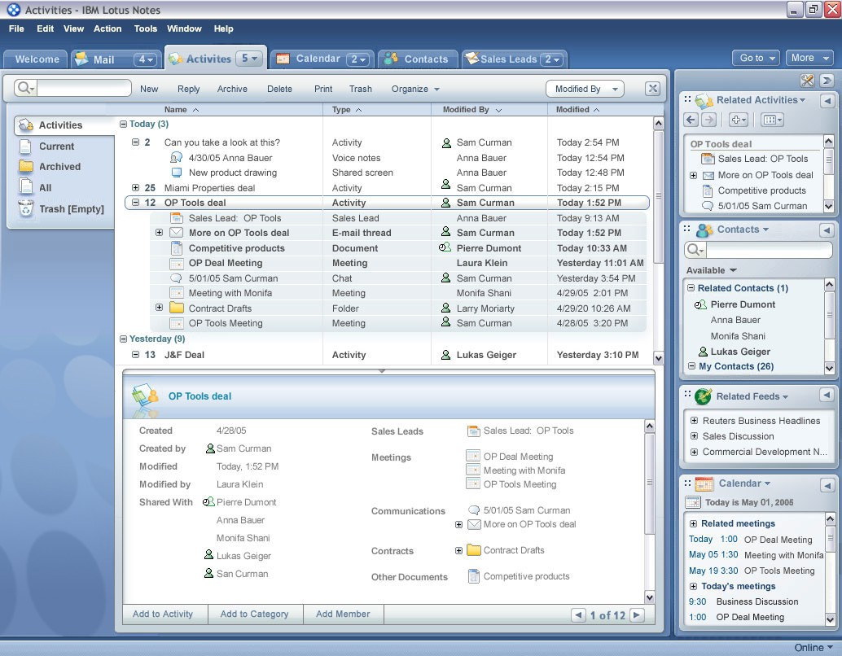

Slika 2. Lotus Notes 9

Karakteristike Lotus Notes-a

Lotus Notes je prvenstveno bio namijenjen grupnom radu u kojem se najveća važnost pridavala slanju mailova. Kasnije kako je broj korisnika rastao počinje se koristiti i za direktan razgovor (Lotus Sametime), tematske diskusije, kao pretraživač, kalendar, podsjetnik... Lotus Notes & Domino su programi koji omogućuju grupi ljudi da rade zajedno, omogućuju prikupljanje i organiziranje informacija, vođenje i praćenje projekata, pohranjivanje dokumenata i upravljanje dokumentima i što je korisnicima vrlo važno imaju visok stupanj sigurnosti.

Notes inegriran sa IBM-ovim Sametime instant messaging omogućuje korisniku da vidi korisnike koji su online i uspostavi dijalog s jednom ili više osoba.
Mnogi korisnici odabiru Lotus Notes baš zbog toga što nije ograničen samo na slanje i primanje mailova, dok se neki odlučuju za jednostavnost drugih programa.

Osim na Windowsu aplikacija se može instalirati i na drugim operacijskim sustavima kao što su Unix, Linux, OS/2, Mac.Notes je moguće programirati u C-u, C++-u, Javi, LotusScript-u (najčešće) i JavaScript-u.

Pretraživanje tekstova je puno brže u odnosu na druge e-mail aplikacije. U Notes dokumente vrlo lako se mogu umetnuti drugi dokumenti i linkovi. Tipka Delete ne briše automatski datoteke, nego ih označava za brisanje kasnije i tek ponovnim pritiskanjem tipke datoteka se obriše. Ne možemo obrisati poslanu poruku jer bi to značilo da ona nije niti poslana.

Sigurnost

Kako bi postao rasprostranjeniji program je morao jamčiti sigurnost svojim korisnicima. Uzmemo li u obzir da su korisnici većinom velike tvrtke kojima je bitno zaštititi svoje informacije i nesmetano slati povjerljive podatke, razumljivo je da je velika pozornost posvećena upravo zaštiti podataka.
Zaštita podataka u Notes-u temelji se na RSA sustavu dvostrukog ključa. Podaci kodirani javnim ključem mogu se dekodirati privatnim ključem ovlaštenog korisnika. Javne ključeve mogu vidjeti svi korisnici Notes-a dok privatne pojedini korisnici dobiju u posebnom dokumentu. Tako ako je netko stavio zaštitu na vlastiti dokument, za druge korisnike on kao da i ne postoji.
Sigurnosne provjere u Notesu provode se na više načina:
- Provjera identiteta korisnika/servera
- Prava pristupa
  - pristup poslužitelju
  - pristup bazi
  - pristup pregledu
  - pristup dokumentu
  - pristup polju u dokumentu

Podrška

Korisnik ne mora znati na kojem operativnom sustavu njegov Domino server radi.
Osim na Windowsu klijentski dio se može instalirati i na drugim operacijskim sustavima kao što su OS/2, Mac, a verzija Lotus Notes 8 i na Linux-u. Serverski dio se može instalirati na Microsoftov Windows Server 2000 i 2003, Linux-u, IBM-ovom AIX-u i z/OS-u.

Groupware i workflow

Groupware

Izraz ''groupware'' je prvi upotrijebio Johnson-Lenz 1978.godine. Definirao ga je kao "ciljani grupni proces plus software za njegovo praćenje". Postoji i definicija Douglasa Engelbarta: "Groupware je suradnja pomognuta računalom koja povećava produktivnost ili funkcionalnost međuljudskih procesa".
Groupware je naziv za programske proizvode koji poboljšavaju komunikaciju i interakciju ljudi te služe kako bi omogućili bolju suradnju među ljudima.

Groupware se sastoji od tri čimbenika:
- komunikacije – putem mailova
- suradnje - razmjena ideja i baza podataka koje će koristiti i na kojima će raditi više ljudi
- koordinacije – obrada poslovnih poslovnih procesa pomoću tehnologije.

Zbog toga se često definira kao: «skup oruđa koji omogućuje zajednički rad više ljudi kroz komunikaciju, suradnju i koordinaciju».
Cilj groupwarea je, zapravo, unaprijediti rad obrazovanih djelatnika u uredskom poslovanju na način da se olakša rješavanje nerutinskih zadataka, postigne veća efikasnost i, također, da automatizacija poslovnih procesa postane što bolja.

Workflow

Workflow je termin koji se koristi za opisivanje zadataka, proceduralnih koraka, alata koji se koriste u rješavanju zadataka, tumačenju uloga pojedinaca ili organizacije.

Možemo ga definirati kroz tri sastavnice procesa:

- pravila (kako?)
- uloge (tko?)
- tijekove (kada?)

Workflow prikazuje cijeli tijek nekog procesa; daje uvid u trenutačan status procesa, upozorava na kašnjenja i zastoje, mjeri efikasnost pojedinih aktivnosti kao i cijelog procesa.

Primjena Lotus Notes-a

Primjena Lotus Notes-a ovisi o korisnikovim potrebama. Prilagođava ih samostalno ili u suradnji s Lotus Business Partnerom.

Primjene Lotus Notes-a:

- Upravljanje tijekom poslovnih aktivnosti (Workflow)

- Kontrola tijeka dokumenata

- Praćenje i analiza potreba kupaca

- Planiranje i praćenje izvršenja radnih zadataka

- Baza komercijalnih, tehničkih i drugih dokumenata

- Organiziranje i pretraživanje informacija

- Elektronička pošta (E-mail)

Nedostaci

- nije relacijska baza podataka
- nije moguće manipuliranje velikim količinama podataka
- moguće je pratiti promjene u dokumentima, ali nije ih moguće poništiti
- cijena ($130)

Zaključak

Lotus Notes je idealan paket za sve veće tvrtke kao i za državne sustave, osiguravajuće kuće, banke i ostale organizacije koje rade s velikim brojem informacija i raznih podataka.

Uzmemo li u obzir odličnu organizaciju datoteka u Lotusu i brzo i lako dohvaćanje dokumenata, jasno nam je da je ušteda na samom papiru i vremenu u kojem bismo tražili iste velika. Te prednosti ostavljaju dovoljno vremena korisnicima da se koncentriraju na ostale zadatke, te budu produktivniji u njima. Cijena paketa prihvatljiva je za takve organizacije, dok je za pojedince kojima je slanje mailova primarno i dalje isplativije koristiti usluge Gmail-a, Outlook-a i sl.

Literatura

1. http://www.croz.net/razvoj-aplikacija-u-lotus-okruzenju 9.1.2014.
2. http://www.swing.hr/rjesenja/tehnologija/lotus-notesdomino 9.1.2014.
3. http://www.bug.hr/mreza/tekst/ibm-lotus-notes--domino-7/70841.aspx 9.1.2014.
4. http://community.spiceworks.com/product/1431-ibm-lotus-notes 11.1.2014.
5. http://www.microsoft.com/exchange/2010/hr/hr/notes.aspx 9.1.2014.
6. http://en.wikipedia.org/wiki/IBM_Notes 9.1.2014.

